序号 | 名称 | 技术参数（技术性能） | 参考样式 | 规格/尺寸 | 单位 | 数量 | 套数
1 | 二层手术室男更衣柜 | 1、柜体：采用优质电解钢板，厚度不小于1.0mm。  表面处理：钢制部件整体使用优质环保塑粉静电喷涂。  2、柜门：拉手冲孔内嵌金属长拉手，长度在20-26cm之间。  3、五金配件：采用优质五金配件。  柜体、门板双层板工艺。 | 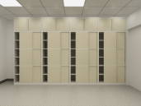 | L*500*2580 | 延米 | 4.20 | 1
2 | 二层手术室处置柜 | 1、柜体、门板：SUS304不锈钢，厚度≥1.0mm。  2、台面：采用医用纯亚克力人造石，材料厚度≥1.2cm，边缘加厚40mm。  3、表面处理：环保室内型环氧聚酯粉末静电喷涂。  4、五金配件：叶片转舌锁，锁体锌合金，医用走珠滑轨，双叠全拉带定位结构，液压缓冲不锈钢铰链。 | 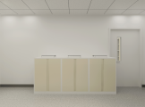 | L*600*1100 | 延米 | 6.40 | 1
3 | 二层手术室更衣柜 | 1、柜体、门板：SUS304不锈钢，厚度≥1.0mm。  2、台面：采用医用纯亚克力人造石，材料厚度≥1.2cm，边缘加厚40mm。  3、表面处理：环保室内型环氧聚酯粉末静电喷涂。  4、五金配件：叶片转舌锁，锁体锌合金，医用走珠滑轨，双叠全拉带定位结构，液压缓冲不锈钢铰链。 | 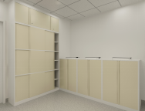 | 340*250 | 个 | 8.00 | 1
4 | 二层手术室处置柜 | 1、柜体、门板：SUS304不锈钢，厚度≥1.0mm。  2、台面：采用医用纯亚克力人造石，材料厚度≥1.2cm，边缘加厚40mm。  3、表面处理：环保室内型环氧聚酯粉末静电喷涂。  4、五金配件：叶片转舌锁，锁体锌合金，医用走珠滑轨，双叠全拉带定位结构，液压缓冲不锈钢铰链。 | 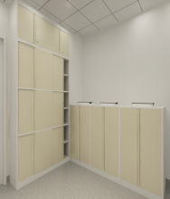 | L*500*2580 | 延米 | 1.50 | 1
5 | 二层手术室更衣柜 | 1、柜体：采用优质电解钢板，厚度不小于1.0mm。  表面处理：钢制部件整体使用优质环保塑粉静电喷涂。  2、柜门：拉手冲孔内嵌金属长拉手，长度在20-26cm之间。  3、五金配件：采用优质五金配件。  柜体、门板双层板工艺。 | 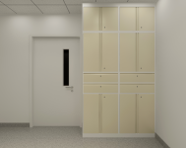 | L*600*1100 | 延米 | 2.40 | 1
6 | 肛肠科门诊手术室 | 1、柜体：采用优质电解钢板，厚度不小于1.0mm。  表面处理：钢制部件整体使用优质环保塑粉静电喷涂。  2、柜门：拉手冲孔内嵌金属长拉手，长度在20-26cm之间。  3、五金配件：采用优质五金配件。  柜体、门板双层板工艺。 | 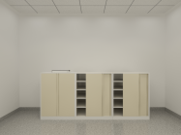 | 340*250 | 个 | 3.00 | 1
7 | 护士站 | 1、柜体、门板：SUS304不锈钢，厚度≥1.0mm。  2、台面：采用医用纯亚克力人造石，材料厚度≥1.2cm，边缘加厚40mm。  3、表面处理：环保室内型环氧聚酯粉末静电喷涂。  4、五金配件：叶片转舌锁，锁体锌合金，医用走珠滑轨，双叠全拉带定位结构，液压缓冲不锈钢铰链。 | 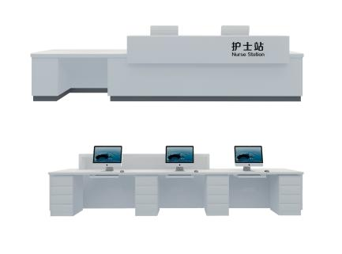 | L*500*2580 | 延米 | 1.40 | 1 |  | 1
 |  |  |  | L*600*1100 | 延米 | 4.00 | 1 |  | 1
 |  |  |  | 340*250 | 个 | 5.00 | 1 |  | 1
 |  |  |  | L*600*1100 | 延米 | 1.70 | 1 |  | 1
 |  |  |  | L*800*750 | 米 | 4.60 | 1 |  | 1
 |  |  |  | L*800*40 | 米 | 4.60 | 1 |  | 1
 |  |  |  | 造型 | 米 | 4.60 | 1 |  | 1
 |  |  |  | L*300*350 | 米 | 2.40 | 1 |  | 1
 |  |  |  | L*300*40 | 米 | 2.40 | 1 |  | 1
 |  |  |  | 造型 | 米 | 2.40 | 1 |  | 1
 |  |  |  | L*1*100 | 米 | 6.20 | 1 |  | 1
 |  |  |  | 400*450*700 | 组 | 4.00 | 1 |  | 1

1-6手术室和肛肠手术室更衣柜、鞋柜
7盆底中心护士站

